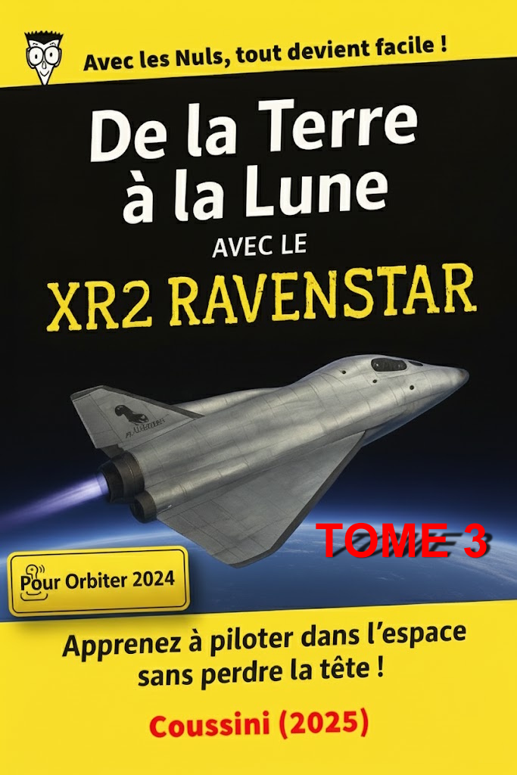
Les touches d’Orbiter 2024 pour ce tutoriel

Les touches les plus importantes à mémoriser sont en rouge.

TOUCHES ou BOUTONS | UTILISATION
AFFICHAGE DES TABLEAUX DE BORD DU XR2 RAVENSTAR
CTRL + flèche haut (↑ ou ▲) | Aller vers le tableau de bord qui est au-dessus
CTRL + flèche bas (↓ ou ▼) | Aller vers le tableau de bord qui est en dessous
SIMULATION (TOUCHES TRÈS IMPORTANTES)
CTRL + P | Pause de la simulation
T (*) | Accélérer la simulation de 0x, 10x... à 100000x
R (*) | Décélérer la simulation de 100000x... à 0x et 0.1x
PROPULSION (PAVÉ NUMÉRIQUE)
“*” du pavé numérique | Éteindre les propulseurs principaux
“+” du pavé numérique | Allumage des propulseurs principaux
“6” du pavé numérique | Allumage des propulseurs d’attitude (vers l’avant)
“9” du pavé numérique | Allumage des propulseurs d’attitude (vers l’arrière)
“5” du pavé numérique | Cesser la rotation du vaisseau
VUE D’ORBITER 2024
F1 | Afficher la vue externe versus la vue interne
F8 | Afficher les différentes vues internes (2D, 3D, générique)
H | Afficher 3 HUD différents (SRFCE, DOCK, ORBIT)
BOUTONS D’ATTITUDE
LIN | Translation
ROT | Rotation (pas utilisée dans le tutoriel)
PRO GRADE ou PRO GRD | Prograde
RETRO GRADE ou RETR GRD | Rétrograde
ORBIT NORMAL + ou NML + | Normal +
ORBIT NORMAL - ou NML - | Normal -

(*) Ne dépassez pas 10000x dans ce tutoriel.

Événements pour quitter l’orbite terrestre et alunir7

ÉVÉNEMENT(S) | ACTION / TOUCHES
A) TLI | Injection trans lunaire “Lunar Transfer MFD (TLI)”
B) TLCC | Correction mi-parcours “Lunar Transfer MFD (TLCC)”
C) Alignement sommaire avec la base | Utilisation de Normal + et de “MAP MFD”
D) LOI 1 | Circularisation lunaire 1 “Lunar Transfer MFD (LOI)”
E) LOI 2 | Circularisation lunaire 2 “Lunar Transfer MFD (LOI)”
F) Alignement complet avec la base | Alignement sur la base “Base sync MFD (Dist ± 20.00 m)”
G) Abaisser l’orbite vers la base lunaire | Orbite vers la base “Base sync MFD (PeA ± 10.00 k)”
H) Alunissage | Alunissage avec “Pursuit land MFD”
I) You are clear to land | LAND GEAR (DOWN)

Voici comment nous allons aborder notre tutoriel

Je vous propose d’abord un résumé, avant de développer chaque point en profondeur. Les pros de la navigation d’Orbiter 2024 pourront passer directement aux Procédures tandis que les débutants auront droit à la section Explications des procédures.

Dès lors, Je passerai chacun des volets de ce tutoriel (du point A au point I).

01 - Démarrez le scénario “XR2 va partir pour la lune” en double-cliquant sur ce dernier.

IMPORTANT: “Faites une pause à l’aide des touches CTRL+P, entre chacune des pages.”

A) TLI

A.1) Procédures
01 - Ouvrez le LunarTranserMFD (programme Flight monitor), sur le MFD de droite.
02 - Dans le MFD de gauche, sélectionnez le champ Mod et choisissez la valeur Heading.
03 - Sélectionnez le champ FSt et choisissez la valeur TLI.
04 - Exécutez un AutoBurn et après, mettez-vous en PROGRADE.

A.2) Explications des procédures
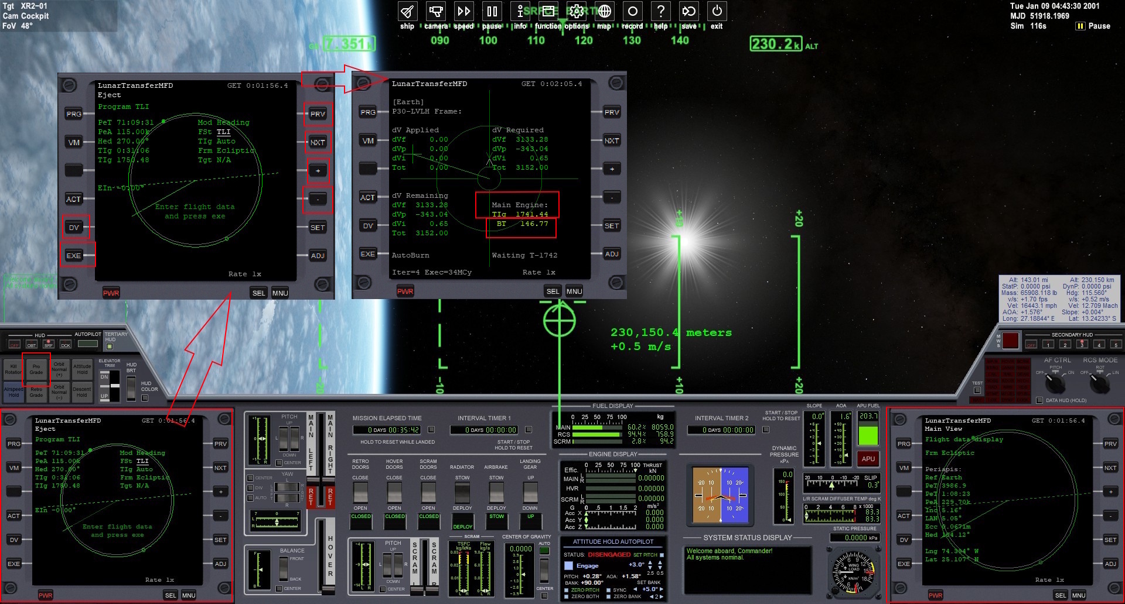

Cliquez sur l’image pour agrandir

Sur le MFD de droite
01 - Cliquez sur le bouton SEL, et ce, autant de fois, afin de voir dans ce menu LunarTranserMFD.
02 - Cliquez sur le bouton à gauche du mot LunarTranserMFD afin de le sélectionner.
03 - Cliquez sur le bouton PRG pour voir le menu de LunarTranserMFD.
04 - Cliquez sur le bouton NXT afin de sélectionner le champ Flight monitor.
05 - Cliquez sur le bouton [+] afin de faire apparaître les informations.

Sur le MFD de gauche
01 - Cliquez sur le bouton NXT afin de sélectionner le champ Mod.
02 - Cliquez sur le bouton [+] afin de faire apparaître la valeur Heading.
03 - Cliquez sur le bouton NXT afin de sélectionner le champ FSt.
04 - Cliquez sur le bouton [+] afin de faire apparaître la valeur TLI.
05 - Cliquez sur le bouton EXE, sur le bouton DV puis encore sur le bouton EXE.
06 - La valeur TIg 1741.44 représente le nombre de secondes qu’il reste avant l’allumage.
07 - La valeur BT 146.77 représente la durée de combustion.
08 - Accélérez puis décélérez la simulation, et ce avec précaution, afin d’avoir la valeur TIg ±200.00.
09 - La combustion commencera à TIg 0.00.
10 - Une fois la combustion terminée, appuyez sur le bouton PRO GRADE à gauche et en haut.

B) TLCC

B.1) Procédures
01 - Accélérez puis décélérez la simulation afin d’avoir la valeur PeT ±100.00k.
02 - Dans le MFD de gauche, sélectionnez le champ FSt et choisissez la valeur TLCC.
03 - Exécutez un AutoBurn.

B.2) Explications des procédures
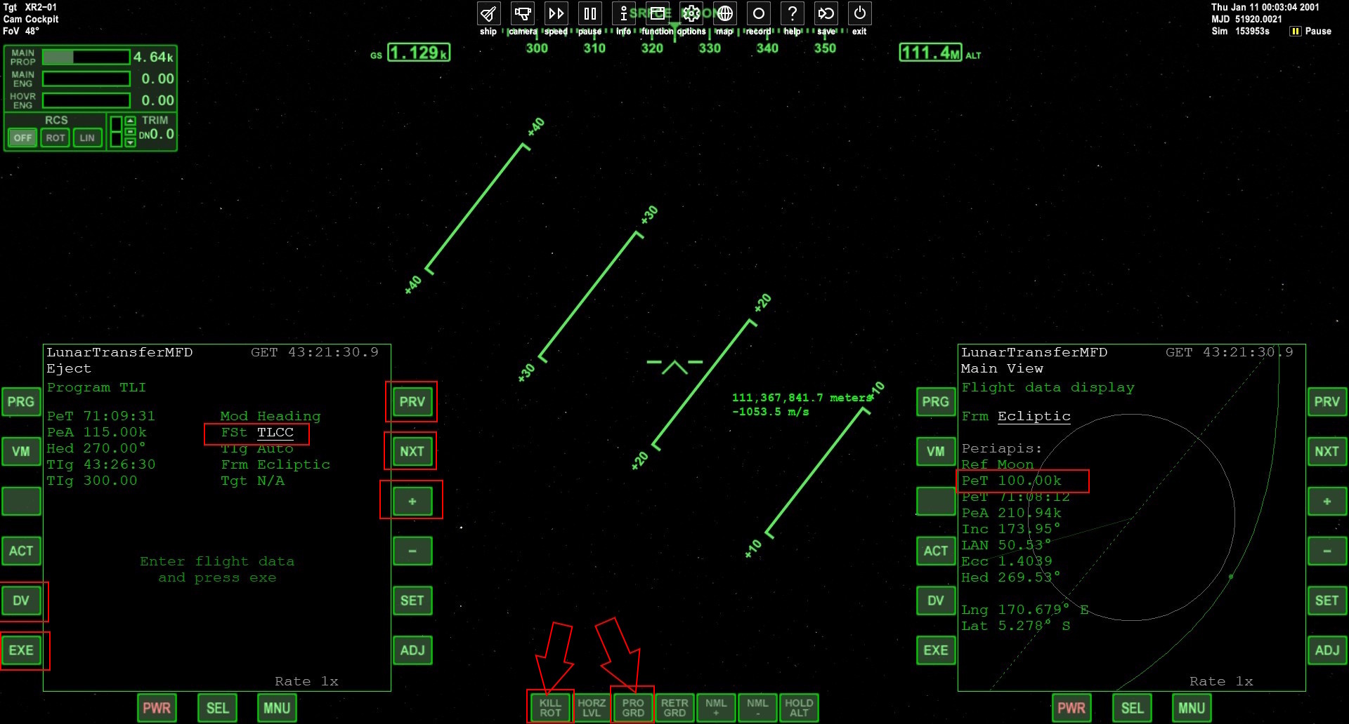

Cliquez sur l’image pour agrandir

Appuyez sur F8 pour afficher l’écran générique tel que ci-haut.

Notez la variable PeT sur le MFD de droite.

01 - Au bas de l’écran, cliquez sur KILL ROT. Le bouton PRO GRD (PRO GRADE) sera désactivé.
02 - Accélérer puis décélérer la simulation, et ce avec précaution, afin d’avoir un PeT ±100.00k puis remettez la vitesse de simulation à la normale.

Sur le MFD de gauche
01 - Cliquez sur le bouton DV pour voir la page des paramètres.
02 - Cliquez sur le bouton NXT afin de sélectionner le champ FSt.
03 - Cliquez sur le bouton [+] afin de faire apparaître la valeur TLCC.
04 - Cliquez sur le bouton EXE, sur le bouton DV puis encore sur le bouton EXE.
05 - Accélérez puis décélérez la simulation, et ce avec précaution, afin d’avoir un TIg ±200.00.
06 - La combustion commencera à TIg 0.00.
07 - Une fois la combustion terminée, appuyez sur le bouton KILL ROT en bas.

C) Alignement sommaire avec la base

C.1) Procédures
01 - Accélérez puis décélérez la simulation afin d’avoir la valeur PeT ±20.00k.
02 - Dans le MFD de droite, choisissez le MAP MFD avec comme cible Brighton Beach.

Si votre trajectoire (en vert) est en bas de la cible Brighton Beach
01 - Exécutez une combustion en mode NORMAL + pour aligner la trajectoire avec la base.

Si votre trajectoire (en vert) est en haut de la cible Brighton Beach
01 - Exécutez une combustion en mode NORMAL - pour aligner la trajectoire avec la base.

C.2) Explications des procédures
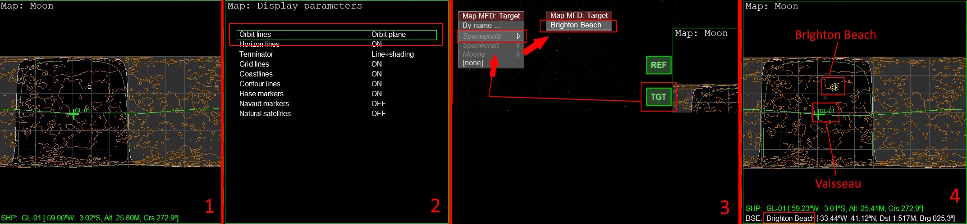
Cliquez sur l’image pour agrandir

Notez la variable PeT sur le MFD de droite.

01 - Accélérer puis décélérer la simulation, et ce avec précaution, afin d’avoir un PeT ±20.00k puis remettez la vitesse de simulation à la normale.

Sur le MFD de droite
01 - Cliquez sur le bouton SEL, et ce, autant de fois, afin de voir dans ce menu Map.
02 - Cliquez sur le bouton à gauche du mot Map afin de le sélectionner (1).
03 - Cliquez sur le bouton DSP pour afficher les options.
04 - Cliquez sur le bouton MOD pour modifier l’option courante pour “Orbit lines = Orbit plane” (2).
05 - Cliquez sur le bouton OK pour revenir à la carte.
06 - Cliquez sur le bouton TGT.

Ne bougez plus votre souris.

07- Utilisez ↓ ou ▼ de votre clavier pour choisir “Spaceports”.
08 - Utilisez → ou ►de votre clavier pour afficher le choix “Brighton Beach”, puis ENTER (2).
09 - Vous aurez la carte telle qu’affichée au point (4).

Sur le MFD de droite
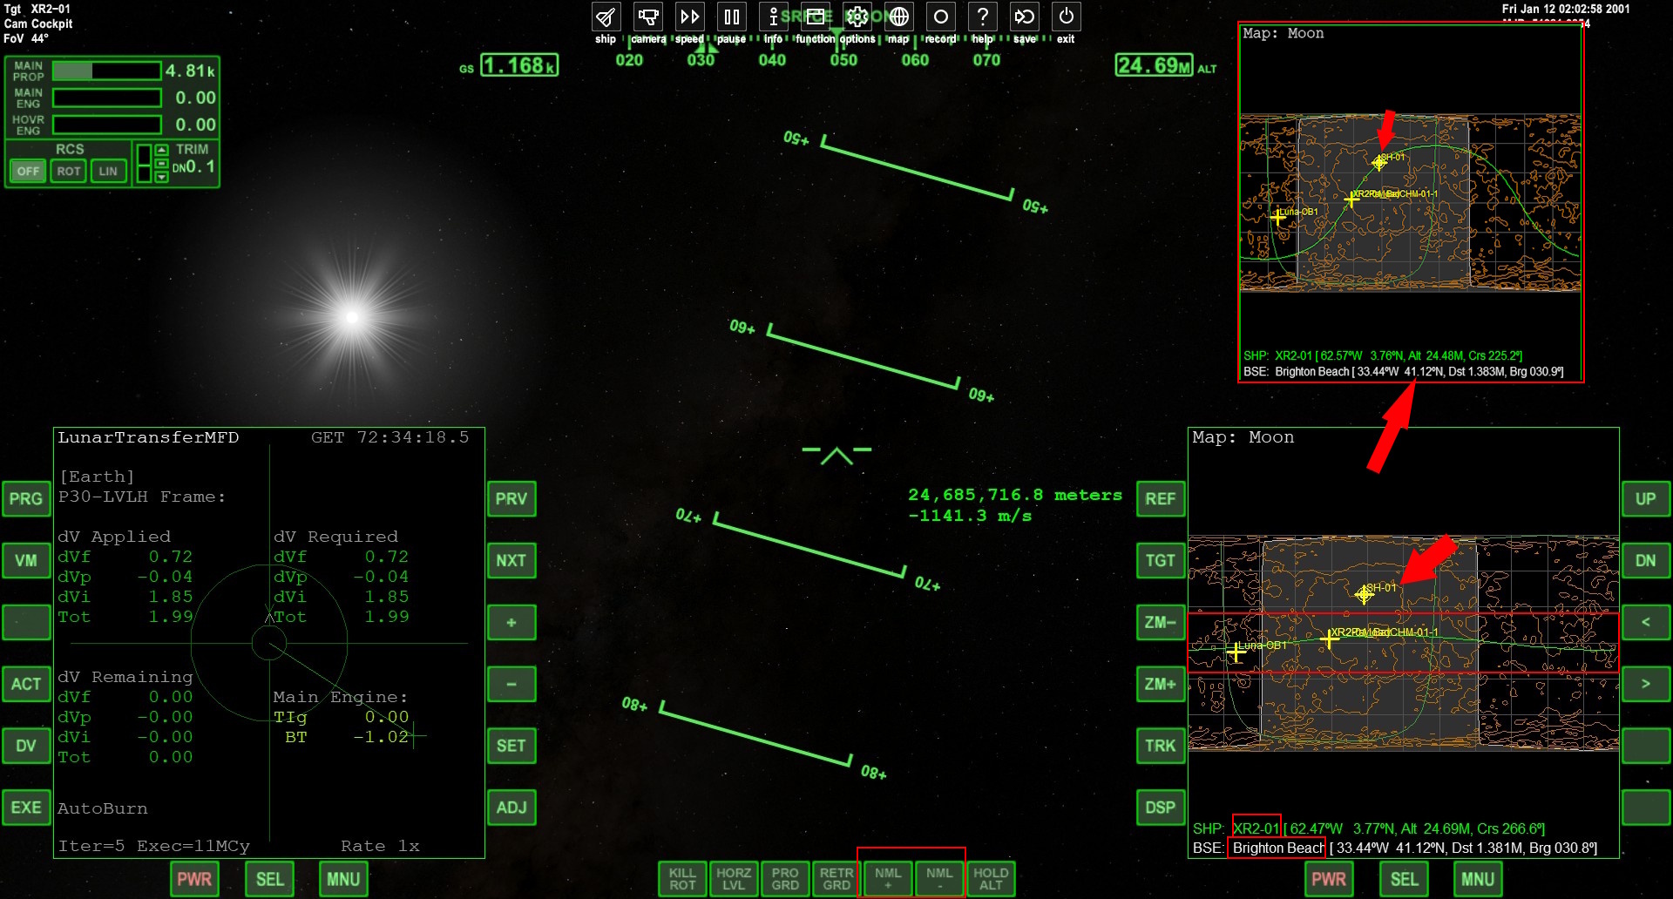
Cliquez sur l’image pour agrandir

Remarquez sur le Map MFD (en bas à droite) que votre vaisseau est sur une ligne verte.
Cette ligne verte (votre orbite) est en bas de votre cible qui est SH-01 (Brighton Beach).
Si la trajectoire du vaisseau (en vert) est en bas de la cible
01 - Appuyez sur le bouton “NML +” comme au bas de l’image (veut dire NORMAL +).
02 - Attendez la fin de l’exécution de “NML +” (le vaisseau ne bougera plus).

03 - À L’aide de la touche “+” du pavé numérique, exécutez une combustion et soyez attentif jusqu’à ce que la ligne verte chevauche la cible.

04 - Une fois la combustion terminée, appuyez sur le bouton KILL ROT en bas.

Si la trajectoire du vaisseau (en vert) est en haut de la cible
01 - Appuyez sur le bouton “NML -” comme au bas de l’image (veut dire NORMAL -).
02 – Attendez la fin de l’exécution de “NML -” (le vaisseau ne bougera plus).

03 - À L’aide de la touche “+” du pavé numérique, exécutez une combustion et soyez attentif jusqu’à ce que la ligne verte chevauche la cible.

04 - Une fois la combustion terminée, appuyez sur le bouton KILL ROT en bas.

Votre résultat devrait être similaire à l’image tout en haut et à droite.

D) LOI 1

D.1) Procédures
01 - Dans le MFD de gauche, sélectionnez le programme LOI.
02 - Comme valeur du champ Pri, choisissez ApALT.
L’orbite ne sera pas encore circulaire (telle qu’Apollo 11 l’a réalisée).
03 - Comme valeur du champ ApA, inscrivez 100.00k.
04 - Exécutez un AutoBurn et après, mettez-vous en PROGRADE.

D.2) Explications des procédures
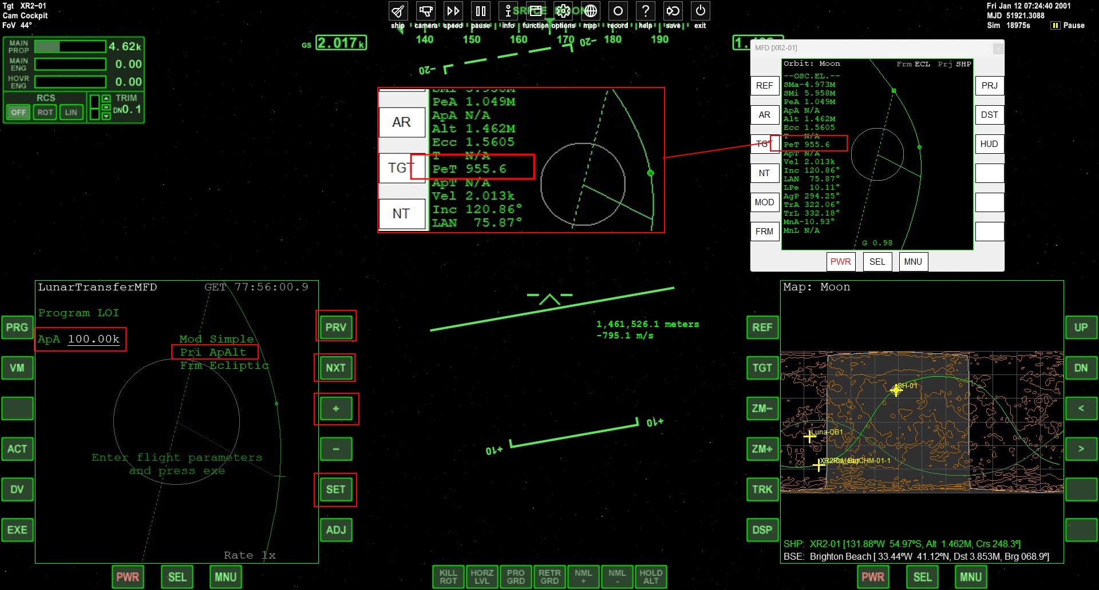
Cliquez sur l’image pour agrandir

Sur le MFD de gauche
01 - Cliquez sur le bouton PRG pour voir la page des programmes.
02 - Cliquez sur le bouton NXT afin de sélectionner le champ program LOI.
03 - Cliquez sur le bouton [+] afin de faire apparaître la page du programme LOI.
04 - Cliquez sur le bouton NXT afin de sélectionner le champ Pri.
05 - Cliquez sur le bouton [+] afin de faire apparaître la valeur Pri ApAlt.
06 - Cliquez sur le bouton NXT afin de sélectionner le champ ApA.
07 - Cliquez sur le bouton SET, une fenêtre s’affichera, puis saisissez “100.00k” puis appuyez sur la touche ENTER.

Ouvrez un Orbit MFD flottant
01 - Déplacez votre souris au centre, et en haut de l’écran.
02 - Cliquez sur le bouton function.
03 - Dans la fenêtre des fonctions, choisissez External MFD puis appuyez sur OK.
04 - Déplacez la nouvelle fenêtre avec la souris, et placez-la comme dans l’exemple de l’image précédente.
05 - Dans cette fenêtre, cliquez sur les boutons PRJ et DST.
06 - Dans cette fenêtre au bas, cliquez sur le bouton MNU.
07 - Dans cette fenêtre, cliquez sur le bouton à gauche de Auto reference.
08 - Dans cette fenêtre au bas, cliquez sur le bouton MNU.

Sur le MFD de gauche
01 - Cliquez sur le bouton EXE, sur le bouton DV puis encore sur le bouton EXE.

02 – Accélérez puis décélérez la simulation, et ce avec précaution, afin d’avoir un TIg ±200.00 puis remettez la vitesse de simulation à la normale.

03 - La combustion commencera à TIg 0.00.
04 - Une fois la combustion terminée, appuyez sur le bouton KILL ROT en bas.

Ceci devrait produire une première orbite lunaire, tel que Apollo 11 l’a réalisée.
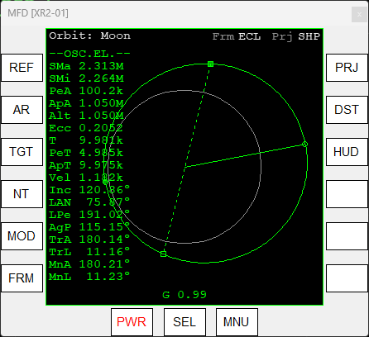

E) LOI 2

E.1) Procédures
01 - Accélérez puis décélérez la simulation afin d’avoir la valeur PeT ±900.
02 - Dans le MFD de gauche, sélectionnez le champ Pri et la valeur “Ecc”.
03 - Exécutez un AutoBurn et après, mettez-vous en PROGRADE.

E.2) Explications des procédures
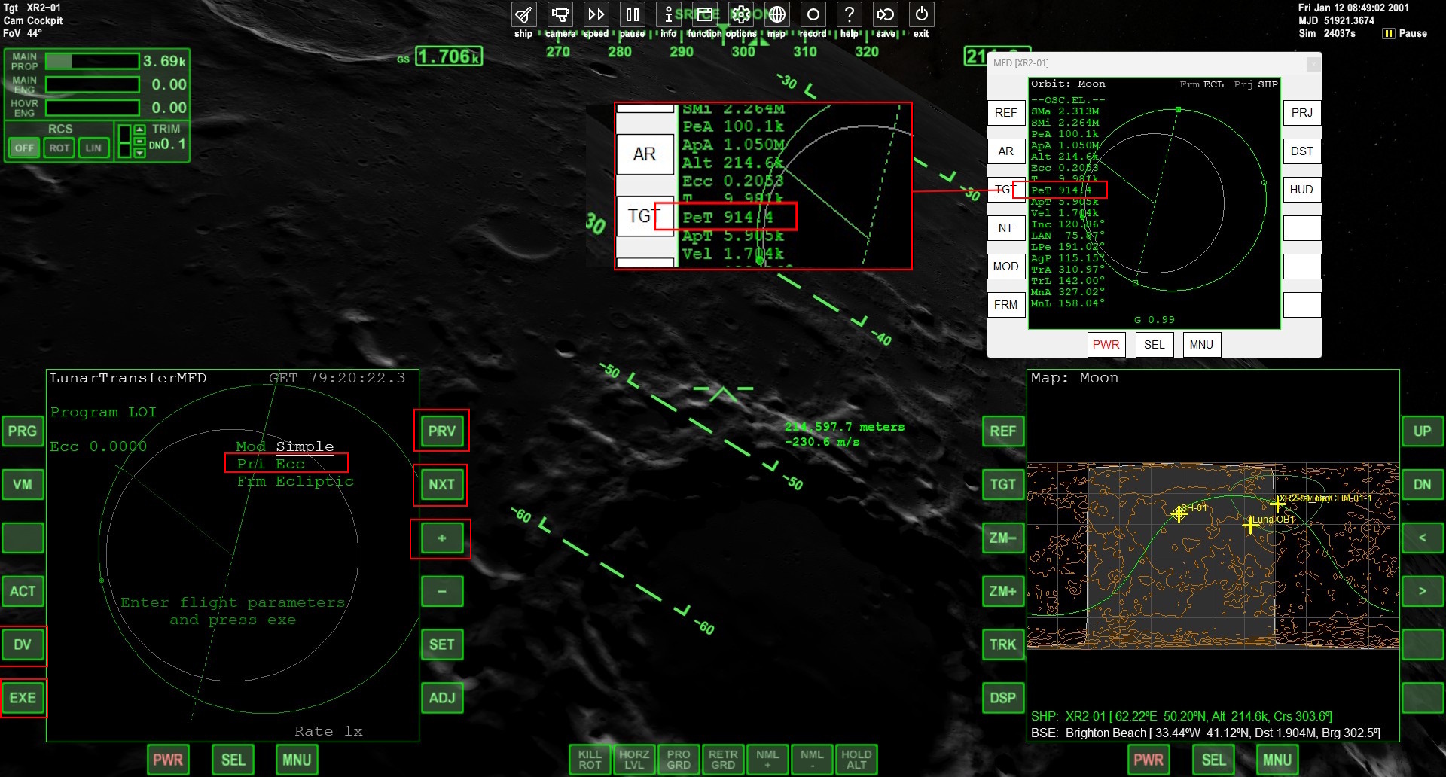
Cliquez sur l’image pour agrandir

Notez la variable PeT sur le MFD flottant.

01 - Accélérer puis décélérer la simulation, et ce avec précaution, afin d’avoir un PeT ±900 puis remettez la vitesse de simulation à la normale.

Sur le MFD de gauche
01 - Cliquez sur le bouton DV pour voir la page des paramètres.
02 - Cliquez sur le bouton NXT afin de sélectionner le champ Pri.
03 - Cliquez sur le bouton [+] afin de faire apparaître la valeur Pri Ecc.
04 - Cliquez sur le bouton EXE, sur le bouton DV puis encore sur le bouton EXE.
05 - Accélérez puis décélérez la simulation, et ce avec précaution, afin d’avoir un TIg ±200.00 puis remettez la vitesse de simulation à la normale.
06 - La combustion commencera à TIg 0.00.
07 - Une fois la combustion terminée, appuyez sur le bouton KILL ROT en bas.

Vue extérieure
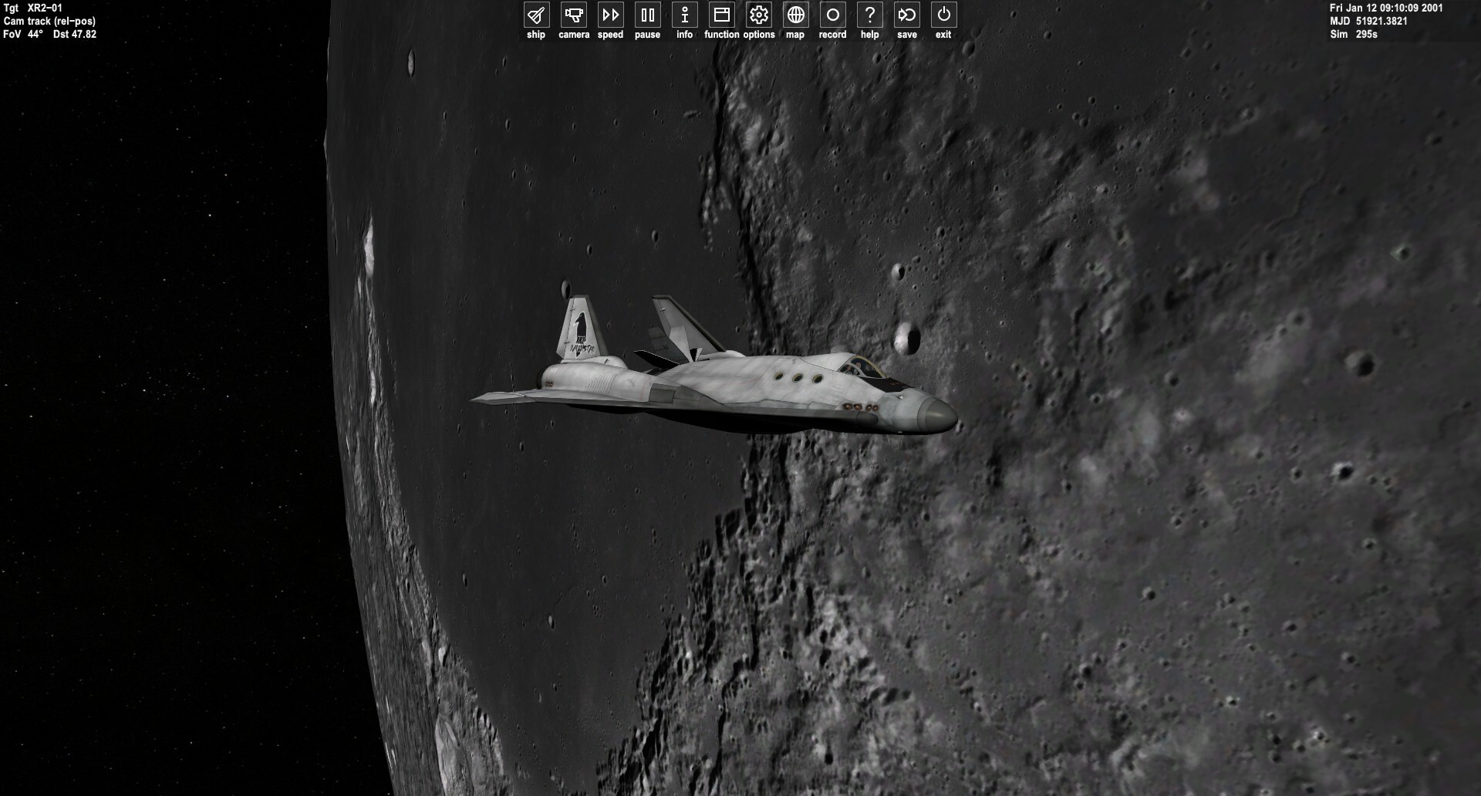
Cliquez sur l’image pour agrandir

01 - Appuyer sur la touche F1.
02 - À l’aide du bouton droit de la souris, vous pouvez changer de perspective telle que l’image précédente.
03 - À l’aide de la roulette centrale de la souris, vous pouvez faire un zoom sur votre vaisseau.
04 - Si vous dézoomez complètement, vous allez voir une lune entière.
05 - À l’aide de la roulette centrale de la souris, refaites un zoom normal sur votre vaisseau.
06 - Appuyer sur la touche F1 pour avoir la vue générique.

F) Alignement complet avec la base

F.1) Procédures
01 - Dans le MFD de gauche, choisissez le BaseSync MFD avec comme cible Brighton Beach.

Si la ligne verte s’approche d’un NŒUD VIDE
01 - Exécutez une combustion en mode NORMAL - pour aligner la trajectoire avec la base.

Si la ligne verte s’approche d’un NŒUD PLEIN
01 - Exécutez une combustion en mode NORMAL + pour aligner la trajectoire avec la base.

F.2) Explications des procédures
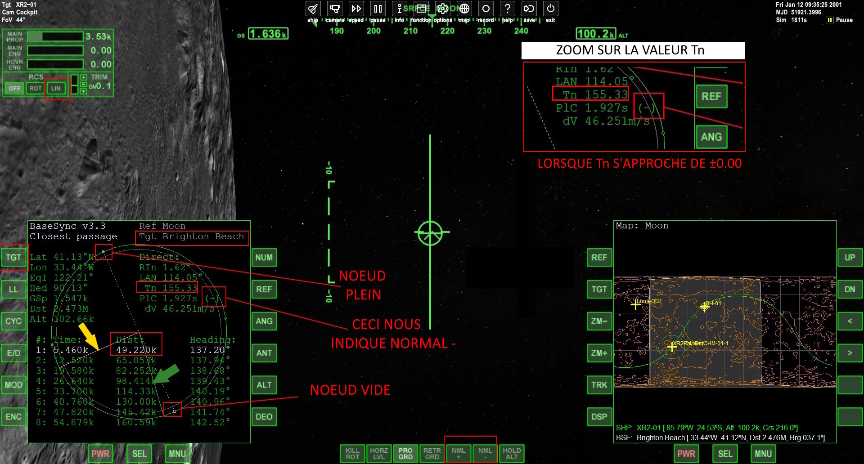
Cliquez sur l’image pour agrandir

Sur le MFD de gauche
01 - Cliquez sur le bouton SEL, et ce, autant de fois, afin de voir dans ce menu BaseSyncMFD.
02 - Cliquez sur le bouton à droite du mot BaseSyncMFD afin de le sélectionner.
03 - Appuyez sur la bouton TGT afin de faire apparaître une fenêtre
04 - Saisissez (avec vigilance sur la syntaxe) Brighton Beach puis appuyez sur ENTER.

Remarquez la valeur de Dist avec sa valeur 49.220k (telle qu’illustrée).
Nous sommes à 49 kilomètres latéralement par rapport à notre cible Brighton Beach.
Nous allons donc procéder à un alignement complet avec la base.

Sur le MFD de gauche
Cliquez sur l’image pour agrandir

Remarquez la ligne jaune pointée par la flèche jaune. Ceci représente la cible.
Remarquez la ligne verte pointée par la flèche verte. Ceci représente notre vaisseau en orbite.

Faites une courte accélération de la simulation et vous verrez que la ligne verte se déplace.

Si la ligne verte s’approche d’un NŒUD VIDE (voir image)
01 - Appuyez sur le bouton NML – au bas de l’écran.
02 - Appuyez sur le bouton LIN en haut et à gauche de l’écran (voir image).
03 - Regardez le ZOOM SUR LA VALEUR Tn. Quand elle sera près de ±0.00, faites l’étape suivante.
04 - À L’aide de la touche “+” du pavé numérique, exécutez de petites impulsions en étant attentif, jusqu’à ce que la valeur de Dist s’approche de ±1.000k.
05 - À L’aide de la touche “6” du pavé numérique, exécutez de petites impulsions en étant attentif, jusqu’à ce que la valeur de Dist s’approche de ±50.

Si la ligne verte s’approche d’un NŒUD PLEIN (voir image)
01 - Appuyez sur le bouton NML + au bas de l’écran.
02 - Appuyez sur le bouton LIN en haut et à gauche de l’écran.
03 - Regardez le ZOOM SUR LA VALEUR Tn. Quand elle sera près de ±0.00, faites l’étape suivante.
04 - À L’aide de la touche “+” du pavé numérique, exécutez de petites impulsions en étant attentif, jusqu’à ce que la valeur de Dist s’approche de ±1.000k.
05 - À L’aide de la touche “6” du pavé numérique, exécutez de petites impulsions (soyez attentif) jusqu’à ce que la valeur de Dist s’approche de ±50.

Ceci devrait produire une approche telle que suivant
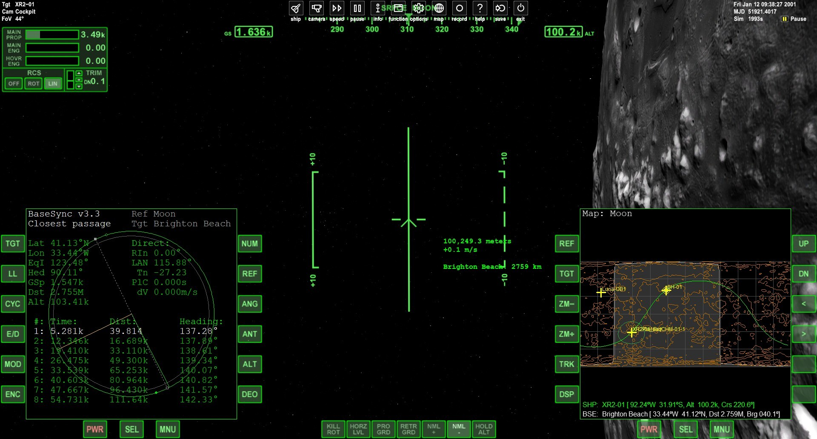
Cliquez sur l’image pour agrandir

Remarquez la valeur de Dist avec sa valeur 39.814 (telle qu’illustrée).

Nous sommes à 39 mètres latéralement par rapport à notre cible Brighton Beach.

Notre alignement est optimal pour la suite du voyage.

01 - Appuyez sur le bouton KILL ROT en bas.
G) Abaisser l’orbite vers la base lunaire

G.1) Procédures
01 - Attendez que votre vaisseau soit à l’opposé de la cible sur BaseSync MFD.
02 - Faites une combustion rétrograde afin d’abaisser votre orbite de ±10.00k près de votre cible.

G.2) Explications des procédures
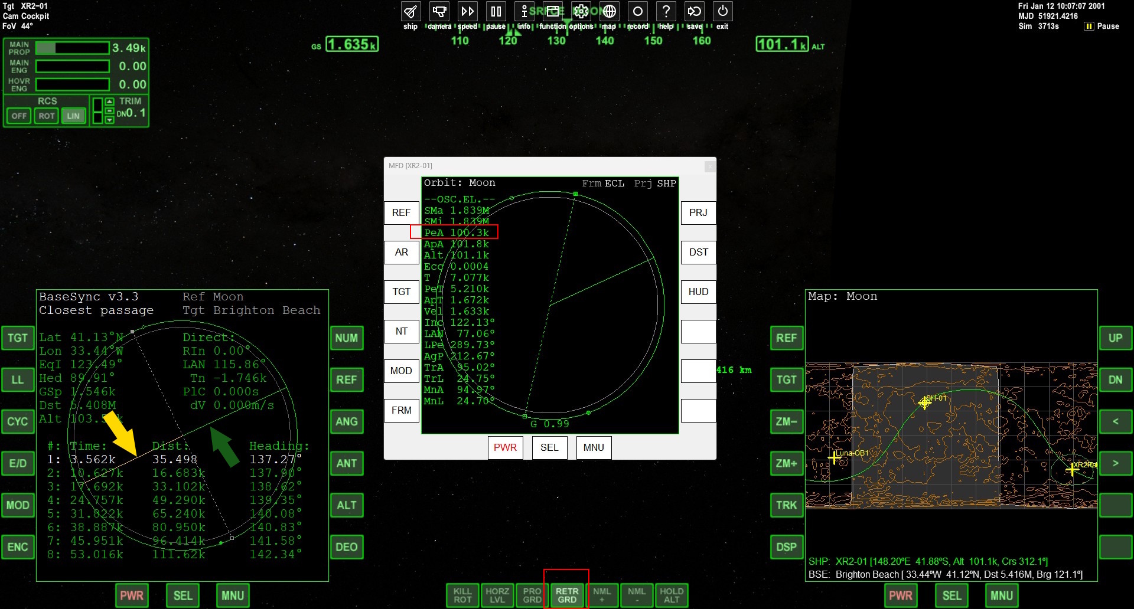
Cliquez sur l’image pour agrandir

Explications avant de procéder
Lorsque les lignes jaune et verte seront alignées, alors notre vaisseau sera à l’opposé de notre cible (Brighton Beach). C’est le moment parfait pour effectuer une petite combustion pour abaisser notre orbite de ±10.00k vers la cible.

Dans le langage d’Apollo, c’est une DOI (descent orbit insertion).

Sur le MFD de gauche
01 - Appuyez sur le bouton RETR GRD au bas de votre écran (tel que ci-haut).
02 - Accélérer puis décélérer la simulation à 10X, et ce avec précaution, afin d’avoir des lignes verte et jaune perpendiculaires.

Sur le ORBIT MFD flottant (centre de l’image)
01 - À L’aide de la touche “6” du pavé numérique, exécutez de petites impulsions en étant attentif, jusqu’à ce que la valeur de PeA s’approche de ±10.00k.
02 - Appuyez sur le bouton PRO GRD au bas de votre écran.
H) Alunissage

H.1) Procédures
01 - Suivez les Explications de procédures.

H.2) Explications des procédures
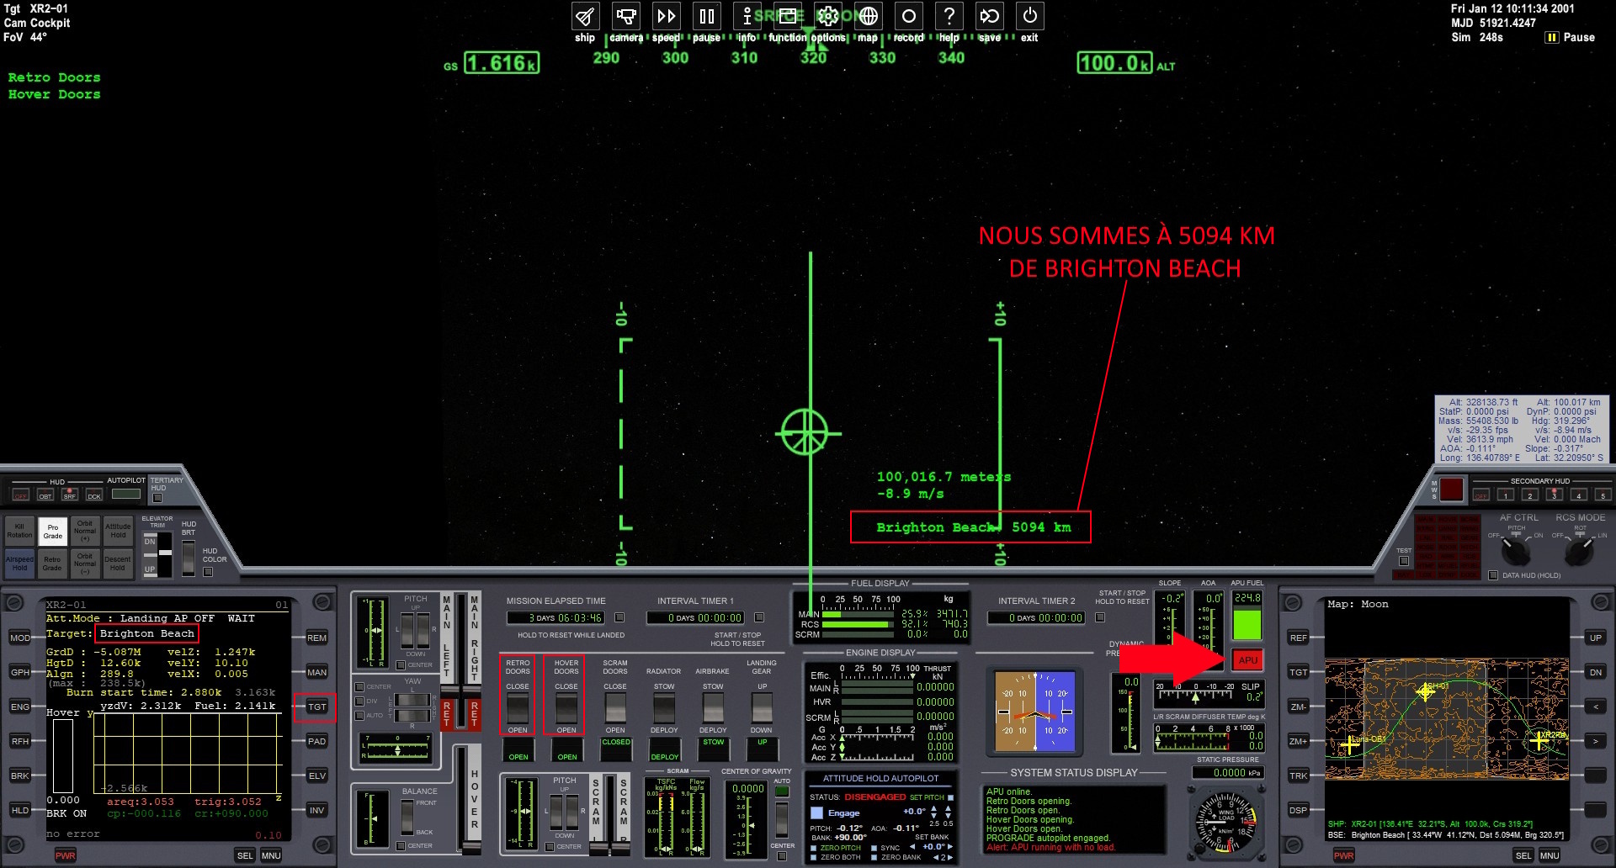
Cliquez sur l’image pour agrandir

Appuyez sur F8 pour afficher la vue 2D du vaisseau telle que ci-haut.

Sur le MFD de gauche
01 - Cliquez sur le bouton SEL, et ce, autant de fois, afin de voir dans ce menu PursuitMFD.
02 - Cliquez sur le bouton à gauche du mot PursuitMFD afin de le sélectionner.
03 - Appuyez sur la bouton LAN (veut dire landing).

04 - Par défaut Target devrait être Brighton Beach.
Dans le cas contraire, vous devez appuyer sur le bouton TGT afin de faire apparaître une fenêtre, puis saisir Brighton Beach (soyez vigilant sur la syntaxe du mot), puis sur le clavier tapez ENTER.

05 - Appuyez sur le bouton APU rouge pour activer l’APU.
06 - Attendez que le bouton APU rouge cesse de clignoter.
07 - Appuyez sur le bouton RETRO DOORS pour les ouvrir.
08 - Appuyez sur le bouton HOVER DOORS et attendez que le bruit d’ouverture cesse.
09 - Appuyez sur le bouton APU rouge pour désactiver l’APU.

Nous allons déterminer laquelle des Landing Pad utiliser.
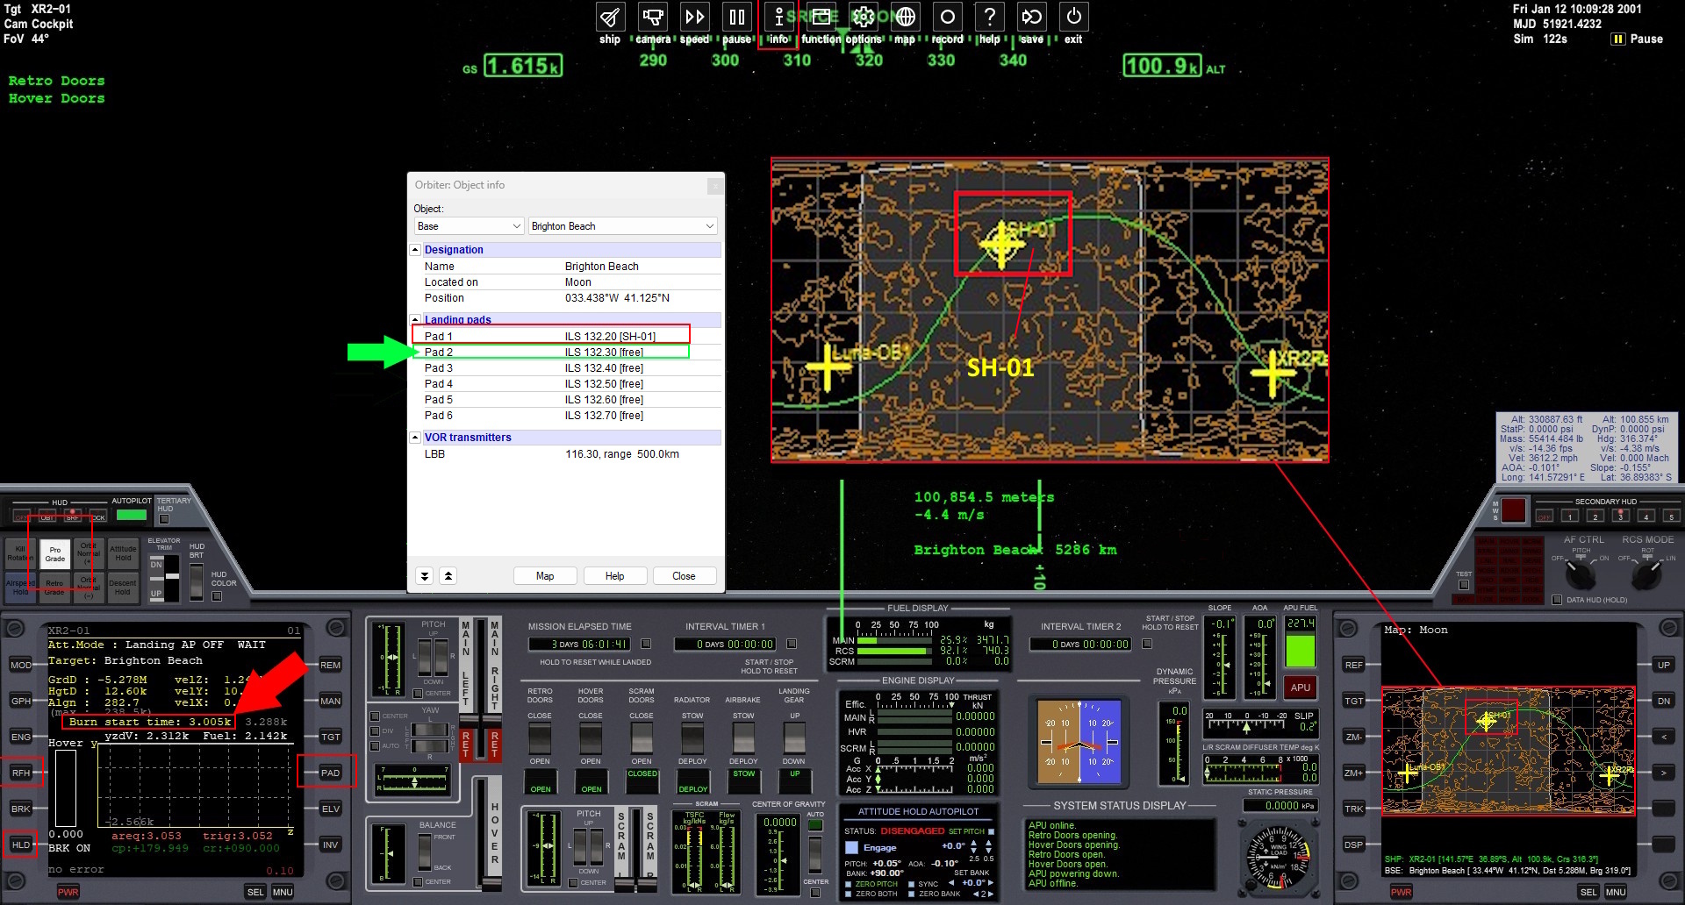
Cliquez sur l’image pour agrandir

Notez que sur le Map MFD à droite et en bas, nous voyons le mot SH-01, qui explique qu’il y a déjà un vaisseau à la base Brighton Beach. Regardons une fenêtre d’information pour savoir où ce vaisseau se situe à la base Brighton Beach.

01 - Cliquez tout en haut, sur la barre des menus, sur le bouton info.
02 - Dans cette nouvelle fenêtre, tout en haut, cliquez sur Focus vessel et changez pour Base.
03 - Cliquez sur Alcantara et changez pour Brighton Beach (servez-vous de la molette de la souris afin d’atteindre ce choix puis cliquez avec le bouton gauche de la souris).
04 - Remarquez que le landing pads 1 est occupé par le vaisseau SH-01 : “Pad 1 ILS 132.20 (SH-01)”.
05 – Notez que le Pad2 est libre (free)
06 - Fermez la fenêtre flottante sur l’information sur la base Brighton Beach.

Nous allons choisir un PAD libre et l’inscrire sur le MFD de gauche
01 - Appuyez sur le bouton PAD afin de faire apparaître une fenêtre, puis saisissez 2 puis ENTER.

Préparons le XR2 Ravenstar pour cet alunissage
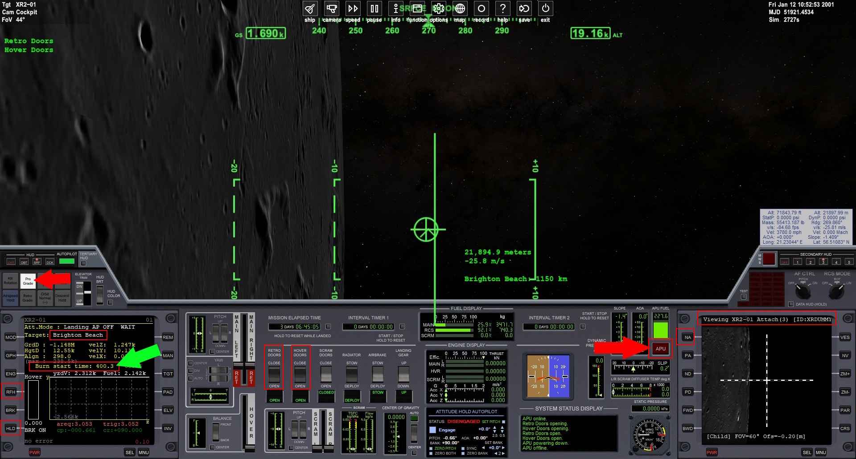
Cliquez sur l’image pour agrandir

Sur le MFD de gauche
Lorsque Burn start time sera ± 400.0 (voir la flèche verte)
01 - Appuyez sur le bouton Pro Grade (cela va désactiver le prograde).
02 - Appuyez sur le bouton RFH (nécessaire pour la suite des choses).
03 - Appuyez sur le bouton HLD (vous commencez l’alunissage).

Sur le MFD de droite
01 - Cliquez sur le bouton SEL, et ce, autant de fois, afin de voir dans ce menu Generic Camera.
02 - Cliquez sur le bouton à gauche du mot Generic Camera afin de le sélectionner.
03 - Appuyez sur le bouton NA (jusqu’à voir le sol lunaire se déplacer).

N’accélérez pas la simulation pour ne pas nuire au travail de PursuitMFD

Séquences d’alunissage avec PursuitMFD
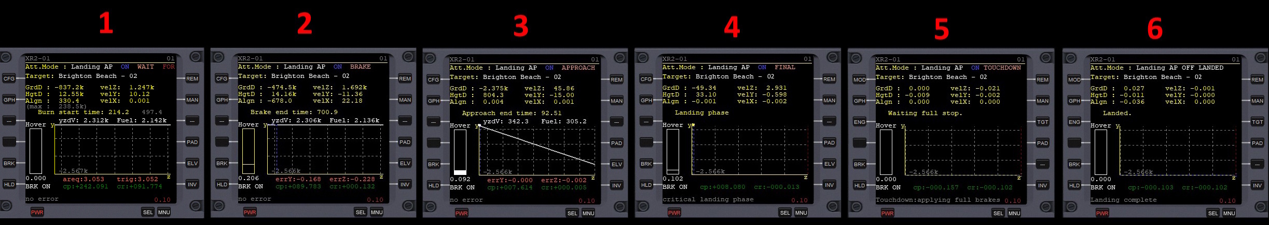
Cliquez sur l’image pour agrandir

01 - La séquence 1 indique que PursuitMFD est en mode WAIT.
02 - Lorsque Burn start time atteindra 180.0, le programme modifiera l’attitude du vaisseau.
03 - La séquence 2 indique que PursuitMFD est sur le mode BRAKE.

Dans la séquence 2 vous pouvez accélérer la simulation à 10X, et ce avec précaution, afin d’avoir un Brake end time = ±300.0 puis remettez la vitesse de simulation à la normale.

À partir de là, n’accélérez plus la simulation pour ne pas nuire au travail de PursuitMFD

04 - La séquence 3 indique que PursuitMFD est sur le mode APPROACH.
- Vous devez appuyer sur le bouton APU (attendre qu’il ne clignote plus)
- Cliquer sur LANDING GEAR (image suivante).

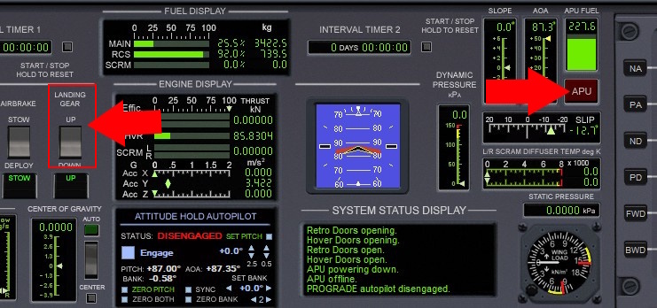
05 - La séquence 4 indique que PursuitMFD est sur le mode FINAL.
06 - La séquence 5 indique que PursuitMFD est sur le mode TOUCHDOWN.
07 - La séquence 6 indique que PursuitMFD est sur le mode LANDED.

Brighton Beach et ses deux vaisseaux
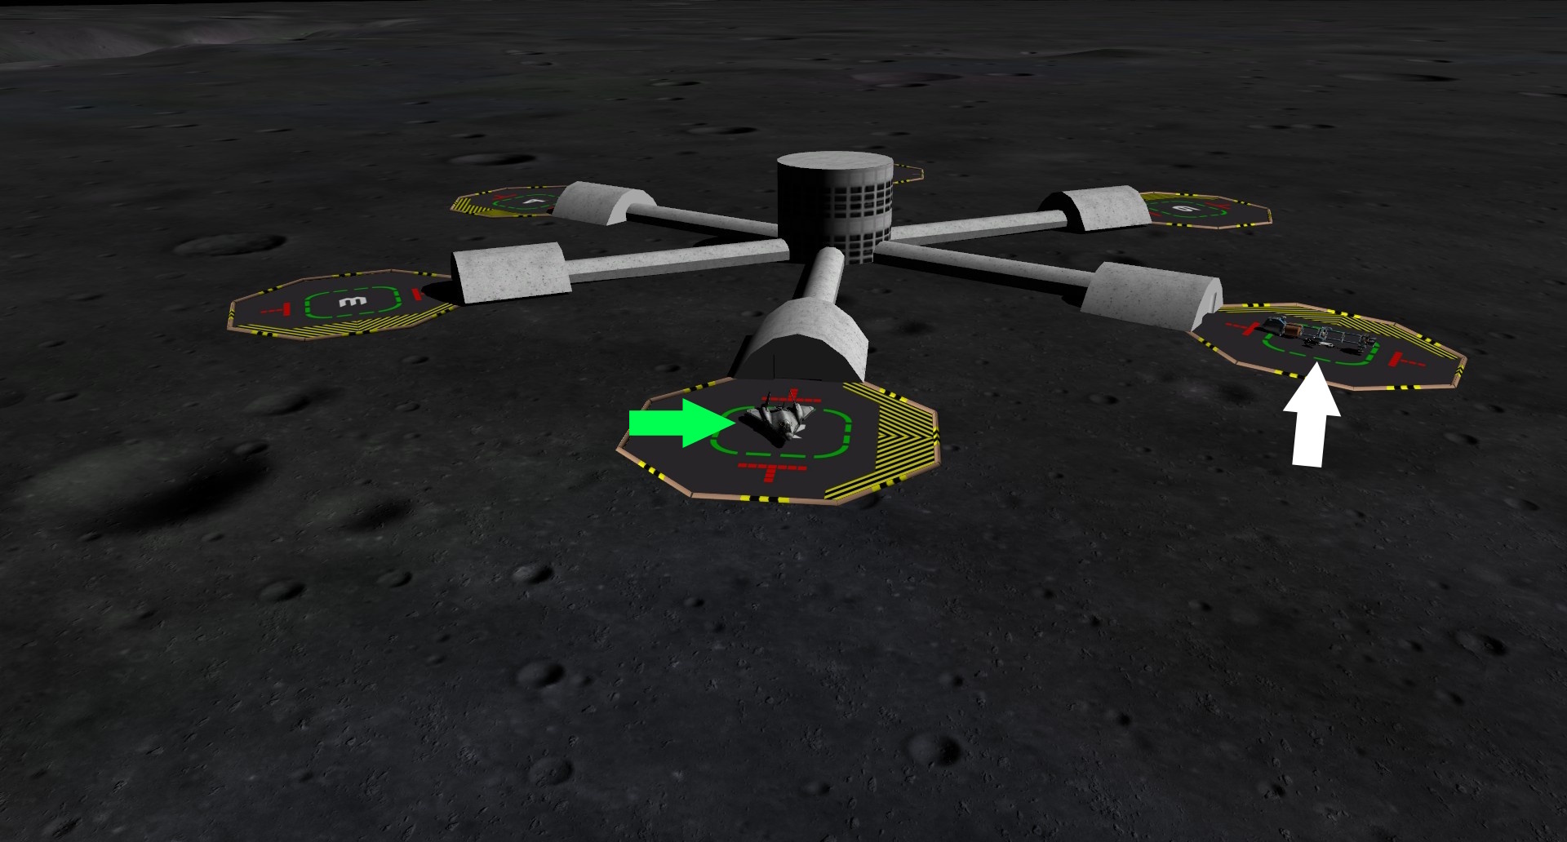
Cliquez sur l’image pour agrandir

Nous avons discuté en page 16 qu’il y avait déjà un vaisseau à la base Brighton Beach.

Ce vaisseau est pointé par une flèche blanche. Le XR2-01 est pointé par une flèche verte.
Le XR2-01 est notre XR2 Ravenstar.

Félicitations !
Vous avez réussi votre mission avec brio.
Vous êtes sur la Lune.

Merci d’avoir choisi Orbiter 2024.

C’est un excellent simulateur spatial qui peut nous permettre de visiter Mars et bien d’autres planètes.

Lisez la documentation officielle d’Orbiter 2024
Orbiter-2024/Doc/Orbiter User Manual.pdf.

Parcourez les forums de discussions pour plus de détails
http://orbiter.dansteph.com/?language=french
https://www.orbiter-forum.com/

Ce tutoriel est dédié à mon bon ami Papyref (Pierre Refoubelet).
Coussini 2025 (Louis Cyr)

